Tìm hiểu về các bộ phận của máy tính
Máy vi tính cá nhân là một thiết bị độc lập được trang bị các phần mềm hệ thống, tiện ích và ứng dụng, cũng như các thiết bị vào ra và các thiết bị ngoại vi khác, mà một thiết bị cần thiết để thực hiện một hoặc nhiều công việc.
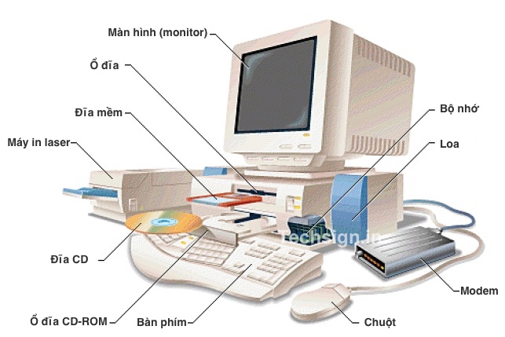
Máy vi tính là 1 hệ thống xử lý thông tin đa năng, có thể nhận thông tin từ người dùng thông qua bàn phím, chuột để nhập liệu; có thể từ đĩa cứng, USB, CD hay từ mạng (qua modem, card mạng) và xử lý nó. Sau khi đã xử lý, thông tin được hiển thị cho người sử dụng xem trên màn hình, được lưu trữ trên thiết bị hay gởi đến cho ai đó trên mạng.
Về mặt cấu tạo, Máy vi tính gồm một đơn vị trung tâm thường được gọi là thùng CPU (là tất cả những gì được đặt bên trong thùng máy) và các thiết bị ngoại vi khác. Thùng CPU chứa hầu hết các bộ phận điện tử và kết nối với các thiết bị ngoại vi bằng những sợi cáp. Dưới đây là hình mô tả tổng quát một máy vi tính cá nhân:
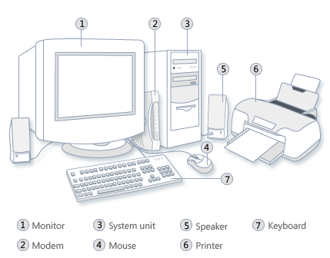
Cấu tạo của máy vi tính
1. CPU (Central Processing Unit – Bộ xử lý trung tâm)
CPU có trách nhiệm xử lý hầu hết dữ liệu/tác vụ của máy tính, thêm vào đó bộ xử lý trung tâm còn là trung tâm điều khiển thiết bị đầu vào (chuột, bàn phím) và thiết bị đầu ra (màn hình, máy in).
Về hình dạng và cấu trúc, CPU là một tấm mạch nhỏ, bên trong chứa một tấm wafer silicon được bọc trong một con chip bằng gốm và gắn vào bảng mạch. Tốc độ CPU được đo bằng đơn vị Hertz (Hz) hay Gigahertz (GHz), giá trị của con số này càng lớn thì CPU hoạt động càng nhanh.
Hz là đơn vị một dao động trong mỗi giây, một GHz là 1 tỷ dao động trong mỗi giây. Tuy nhiên tốc độ CPU không chỉ được đo lường bằng giá trị Hz hay GHz, bởi CPU của mỗi hãng sẽ có những công nghệ cải thiện hiệu năng khác nhau nhằm làm tăng thông lượng dữ liệu theo cách riêng. Một sự so sánh công bằng hơn giữa các CPU khác nhau chính là số lệnh mà chúng có thể thực hiện mỗi giây – đáng tiếc cách so sánh này ít được người dùng quan tâm.
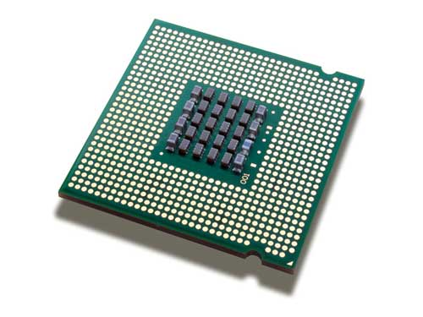
Thuật ngữ CPU bị dùng sai ở Việt Nam khá nhiều. Mọi người thường dùng từ CPU để chỉ cái thùng máy (Case) của chiếc máy vi tính để bàn truyền thống, nhưng thực chất CPU chỉ là một con chip rất nhỏ bên trong, còn thùng máy thì là chỉ đến cái bộ vỏ, trong đó chứa cả CPU, bo mạch chủ, RAM, ổ cứng, ổ quang và card đồ họa (nếu có).
2. Bo mạch chủ (mainboard/motherboard):
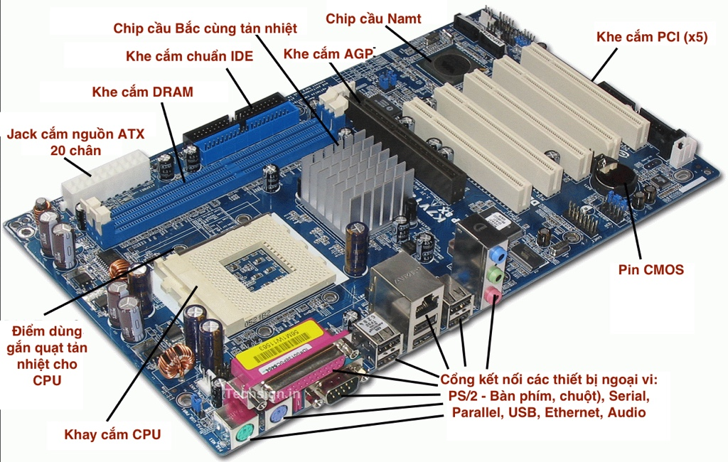
Cấu tạo một bo mạch chủ (motherboard)
Bo mạch chủ là bảng mạch chính và lớn nhất trong cấu trúc máy tính, nó đóng vai trò là trung gian giao tiếp giữa các thiết bị với nhau. Việc kết nối và điều khiển thông thường là do các chip cầu Bắc và cầu Nam, chúng là trung tâm điều phối các hoạt động của máy vi tính.
Gọi là bo mạch lớn nhất, song bo mạch chủ thường có nhiều kích cỡ khác nhau, phổ biến là các tiêu chuẩn:
– Bo mạch chuẩn ATX có kích thước 305 × 244 mm, thông thường bo mạch này chứa khá đầy đủ kết nối cũng như các chức năng trên đó như card đồ họa, âm thanh, thậm chí kết nối LAN và WiFi tích hợp.
– Bo mạch chuẩn micro-ATX thường dạng vuông với kích thước lớn nhất là 244 × 244 mm, kích thước này đủ để chứa 4 khe cắm RAM và 4 khe mở rộng
– Bo mạch mini-ITX có kích thước nhỏ nhất, thường là 170 x 170mm, do vậy bo mạch này thường rút gọn, chỉ còn 1 khe cắm mở rộng và 2 khe cắm RAM
Một số bo mạch chủ chuẩn ATX có thể tích hợp đến 4 khe PCI Express x16 cho phép ghép nối đa card đồ họa (tối đa đến 4 card). Trong khi bo mạch chủ micro-ATX và mini-ATX lại nhắm phân khúc phổ thông, phù hợp với những máy nhỏ dùng trong gia đình, văn phòng …
Kích thước lớn nên bo mạch ATX chỉ thích hợp với thùng máy cỡ trung như máy bàn với thùng to bự. Bo mạch micro-ATX nhỏ gọn hợp với thùng máy cỡ nhỏ (mini desktop) và mini-ITX phù hợp cho hệ thống giải trí đa phương tiện tại gia (mini HTPC).
3. Bộ nhớ RAM (Random Access Memory)
RAM là bộ nhớ truy cập ngẫu nhiên (thuật ngữ này tiếng Việt dịch ra khá sai – vì truy cập không hề có sự ngẫu nhiên nào), tạo thành một không gian nhớ tạm để máy vi tính hoạt động. Tuy gọi là bộ nhớ nhưng khi tắt máy vi tính thì RAM chẳng còn nhớ gì dữ liệu từng được máy lưu trên đó.
Cụ thể hơn, RAM là nơi nhớ tạm những gì cần làm để CPU có thể xử lý nhanh hơn, do tốc độ truy xuất trên RAM nhanh hơn rất nhiều lần so với ổ cứng hay các thiết bị lưu trữ khác như thẻ nhớ, đĩa quang… Bộ nhớ RAM càng nhiều thì máy vi tính của bạn có thể mở cùng lúc nhiều ứng dụng mà không bị chậm.
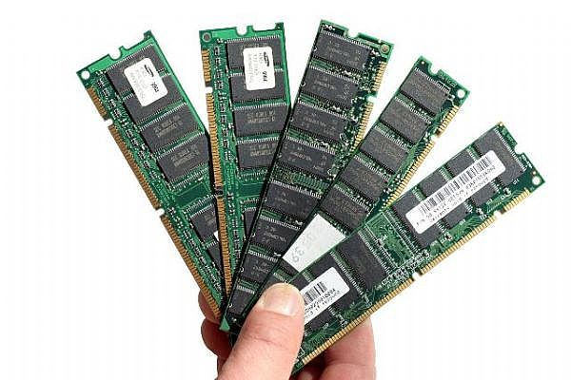
Bộ nhớ RAM cho máy tính
Dung lượng bộ nhớ RAM hiện được đo bằng gigabyte (GB), 1GB tương đương 1 tỷ byte. Hầu hết máy tính thông thường ngày nay đều có ít nhất 2-4GB RAM, với các máy cao cấp thì dung lượng RAM có thể lên đến 16GB hoặc cao hơn.
Giống như CPU, bộ nhớ RAM bao gồm những tấm wafer silicon mỏng, bọc trong chip gốm và gắn trên bảng mạch. Các bảng mạch giữ các chip nhớ RAM hiện tại được gọi là DIMM (Dual In-Line Memory Module) do chúng tiếp xúc với bo mạch chủ bằng hai đường riêng biệt.
4. Ổ đĩa cứng (Hard Disk Drive – HDD)
Ổ đĩa cứng (còn gọi là ổ cứng) là bộ nhớ lưu trữ chính của máy vi tính, các thành quả của một quá trình làm việc được lưu trữ trên ổ đĩa cứng trước khi có các hành động sao lưu dự phòng trên các dạng bộ nhớ khác.
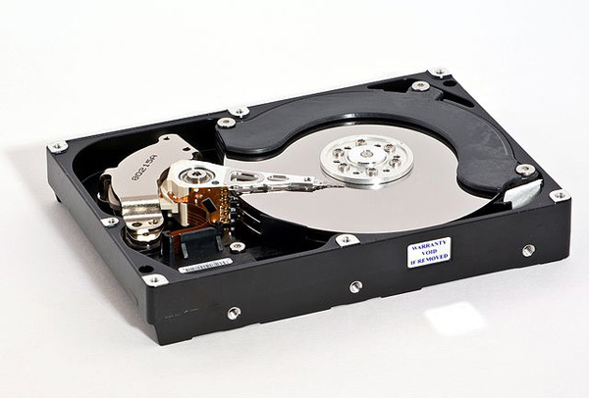
ổ cứng – HDD
Ổ cứng là nơi lưu trữ hệ điều hành, phần mềm và mọi dữ liệu do người dùng tạo ra. Khi tắt máy, mọi thứ vẫn còn đó nên bạn không phải cài lại phần mềm hay mất dữ liệu khi mở máy. Khi bật máy vi tính, hệ điều hành và ứng dụng sẽ được chuyển từ ổ cứng lên bộ nhớ RAM để chạy.
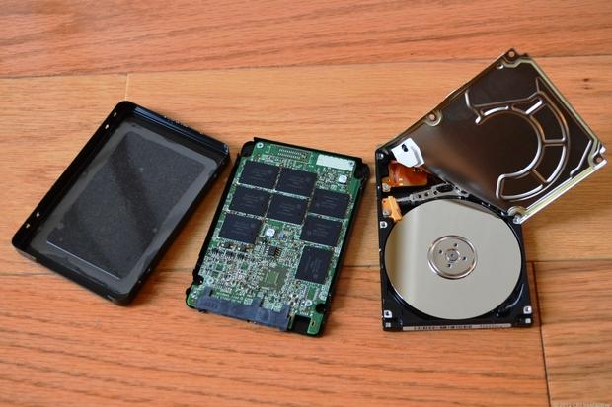
SSD bên trái và HDD bên phải
Dung lượng lưu trữ ổ cứng cũng được đo bằng gigabyte (GB) như bộ nhớ. Một ổ đĩa cứng thông thường hiện tại có thể chứa 500GB hoặc thậm chí 1 terabyte (1.000GB) hoặc hơn. Hầu hết ổ cứng được bán ngày nay là loại truyền thống – sử dụng đĩa kim loại để lưu trữ dữ liệu bằng từ tính.
Song hiện cũng đang thịnh hành một loại mới hơn là ổ SSD (hay gọi là ổ cứng rắn). Ổ cứng SSD là loại ổ sử dụng các chip nhớ chứ không có phần quay cơ học, lợi điểm của công nghệ mới này là cho tốc độ đọc và ghi nhanh hơn, hoạt động yên tĩnh và độ tin cậy cao hơn, nhưng giá của loại ổ cứng SSD vẫn còn đắt hơn ổ truyền thống.
5. Ổ đĩa quang (CD, DVD)
Ổ đĩa quang là thiết bị dùng để đọc đĩa CD hay DVD bằng ánh sáng laser (thường mắt người không nhìn thấy được ánh sáng này), nguyên lý của ổ đĩa quang là chiếu laser chiếu vào bề mặt đĩa để ánh sáng phản xạ lại vào đầu thu rồi giải mã thành tín hiệu.
Hầu hết máy vi tính để bàn và máy tính xách tay (ngoại trừ các máy dòng siêu mỏng hay quá nhỏ gọn) đều đi kèm với một ổ đĩa quang, nơi đọc/ghi đĩa CD, DVD, và Blu-ray (tùy thuộc máy).
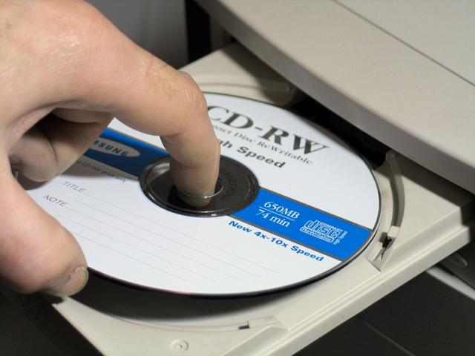
Ổ đĩa CD/DVD
Ngày nay, với sự phát triển của tốc độ truy cập Internet thì hầu hết dữ liệu, phim ảnh đều có thể lưu trữ hoặc cài đặt từ các dịch vụ điện toán đám mây (hay nói cho dễ hiểu là một nơi lưu trữ trên Internet) nên ổ đĩa quang cũng đang biến mất dần như ổ đĩa mềm.
6. Card đồ hoạ (Video Graphic Array, Graphic card)
Card đồ họa là thiết bị chịu trách nhiệm xử lý các thông tin về hình ảnh trong máy tính. Bo mạch đồ họa thường được kết nối với màn hình máy tính giúp người sử dụng máy tính có thể giao tiếp với máy tính.
Để xử lý các tác vụ đồ họa và lưu trữ kết quả tính toán tạm thời, bo mạch đồ họa có các bộ nhớ riêng hoặc các phần bộ nhớ dành riêng cho chúng từ bộ nhớ chung của hệ thống. Trong các trường hợp khác, bộ nhớ cho xử lý đồ họa được cấp phát với dung lượng thay đổi từ bộ nhớ hệ thống.
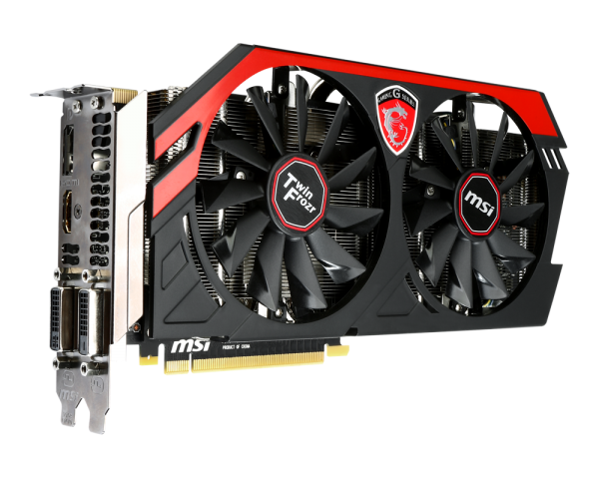
Card đồ họa máy tính
Dung lượng của bộ nhớ đồ họa một phần quyết định đến: độ phân giải tối đa, độ sâu màu và tần số làm tươi mà bo mạch đồ họa có thể xuất ra màn hình máy vi tính. Do vậy dung lượng bộ nhớ đồ họa là một thông số cần quan tâm khi lựa chọn một bo mạch đồ họa.
Dung lượng bộ nhớ đồ họa có thể có số lượng thấp (1 đến 32 MB) trong các bo mạch đồ họa trước đây, 64 đến 128 MB trong thời gian hai đến ba năm trước đây và đến nay đã thông dụng ở 256 MB với mức độ cao hơn cho các bo mạch đồ họa cao cấp (512 đến 1GB và thậm chí còn nhiều hơn nữa).
Gần đây thuật ngữ card đồ họa được thay thế bằng GPU – Graphics Processing Unit. GPU là bộ vi xử lý chuyên dụng có nhiệm vụ tăng tốc, xử lý đồ họa thay cho phần việc của bộ vi xử lý trung tâm (CPU).
GPU có thể tiếp nhận hàng ngàn luồng dữ liệu cùng lúc, vì thế đối với một số phần mềm chuyên dụng cho đồ họa thì GPU có thể giúp tăng tốc độ sử dụng hơn gấp nhiều lần nếu dùng bo mạch đồ họa tích hợp trong CPU.
7. Card âm thanh (Audio card)
Card âm thanh là thiết bị mở rộng các chức năng về âm thanh trên máy tính, thông qua các phần mềm, nó cho phép ghi lại âm thanh (đầu vào) hoặc xuất âm thanh (đầu ra) thông qua các thiết bị chuyên dụng khác (loa).
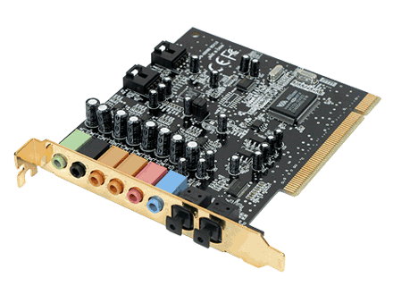
Card âm thanh
Trước đây, các máy tính thường phải có một bo mạch âm thanh riêng để thực hiện chuyển đổi tín hiệu âm thanh để xuất ra loa, tai nghe… Song từ khi các nhà sản xuất đưa bộ chip của bo mạch âm thanh tích hợp sẵn thì những bo mạch rời đã không còn thịnh hành đối với người dùng phổ thông nữa.
8. Card mạng (Network card):
Card mạng là thiết bị có chức năng kết nối các máy tính với nhau thành một mạng máy tính. Khi sở hữu máy tính, ắt hẳn bạn sẽ muốn dùng nó để kết nối Internet và điều đó có nghĩa là bạn muốn máy tính của mình sở hữu một card mạng.
Hầu hết máy tính ngày nay đều được tích hợp ít nhất một card mạng LAN (có dây hoặc không dây) trên bo mạch chủ để bạn có thể kết nối chúng với bộ định tuyến Internet (Router). Nếu card mạng tích hợp hỏng, bạn có thể gắn thêm card mạng rời vào khe mở rộng PCI hoặc PCI Express x1 bên trong máy tính để bàn, hoặc có thể dùng loại card mạng kết nối bằng cổng USB (loại này thường đòi hỏi bạn cần cài driver để hoạt động).
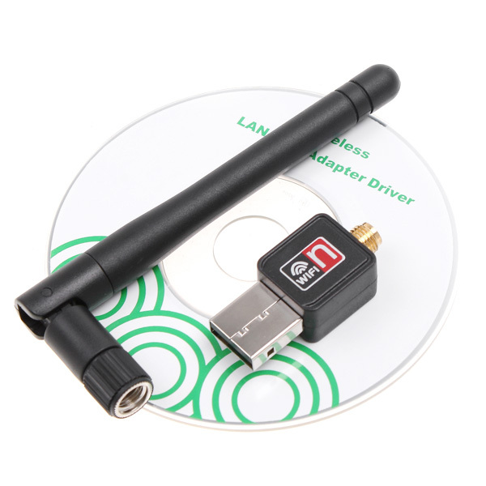
Một USB WiFi có chức năng là card mạng không dây
Nếu dùng kết nối có dây, bạn phải kết nối cáp mạng từ máy tính đến Router. Còn nếu dùng card mạng WiFi thì máy tính được kết nối đến bộ định tuyến hoặc điểm truy cập không dây thông qua sóng radio (thường gọi sóng WiFi)
9. Bộ nguồn (Power Supply Unit – PSU)
Bộ nguồn là thiết bị cung cấp điện năng cho toàn bộ các linh kiện lắp ráp bên trong thùng máy tính hoạt động (tuy nhiên không phải các PSU đều là nguồn máy tính, bởi chúng được sử dụng rất nhiều trong các thiết bị điện tử).
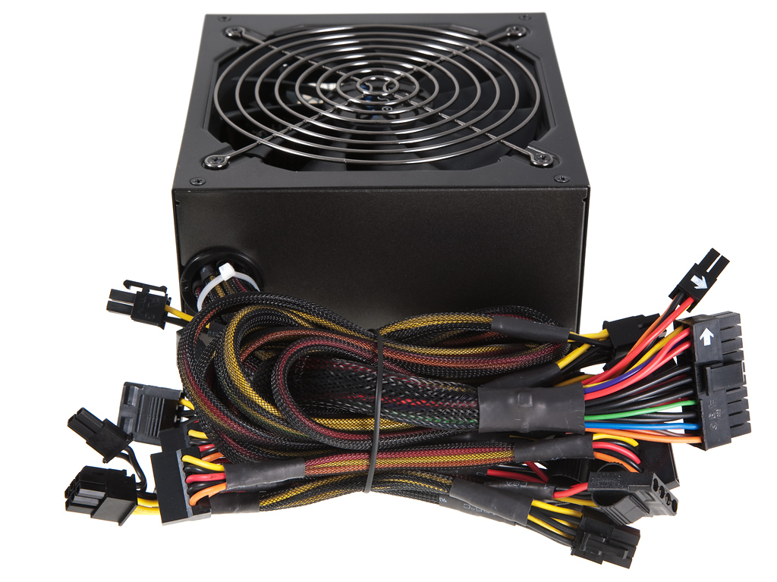
Bộ nguồn máy tính – PSU
Bộ nguồn máy tính là một bộ phận rất quan trọng đối với một hệ thống máy tính, tuy nhiên do sự phức tạp trong tính toán công suất nguồn, người dùng thường ít quan tâm đến. Thực chất sự ổn định của một máy tính ngoài các thiết bị chính (bo mạch chủ, CPU, RAM, ổ cứng…) phụ thuộc hoàn toàn vào nguồn máy tính.
Một nguồn chất lượng kém, không cung cấp đủ công suất hoặc không ổn định sẽ có thể gây lên sự mất ổn định của hệ thống máy tính, hư hỏng hoặc làm giảm tuổi thọ các thiết bị khác sử dụng năng lượng của nó cung cấp.
10. Màn hình máy tính (Monitor):
Monitor là thiết bị gắn liền với máy tính, mục đích chính là hiển thị và là cổng giao tiếp giữa con người và máy tính. Đối với các máy tính cá nhân (PC), màn hình máy tính là một bộ phận tách rời.
Đối với máy tính xách tay, màn hình là một bộ phận gắn chung không thể tách rời. Màn hình có thể dùng như 1 dạng độc lập, song hiện đã có thể ghép nối nhiều loại màn hình lại với nhau để tăng chất lượng và vùng hiển thị.
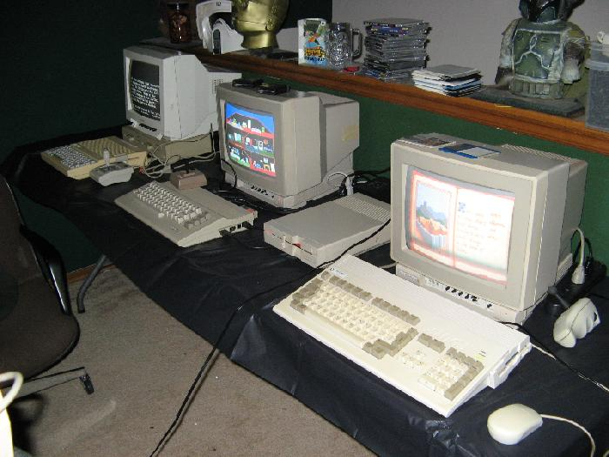
Màn hình máy tính
11. Bàn phím máy tính (Keyboard):
Bàn phím máy tính là thiết bị nhập dữ liệu, giao tiếp con người với máy tính. Về hình dáng, bàn phím là sự sắp đặt các phím, một bàn phím thông thường có các ký tự được in trên phím; với đa số bàn phím, mỗi lần nhấn một phím tương ứng với một ký hiệu được tạo ra.
Tuy nhiên, để tạo ra một số ký tự cần phải nhấn và giữ vài phím cùng lúc hoặc liên tục; các phím khác không tạo ra bất kỳ ký hiệu nào, thay vào đó tác động đến hành vi của máy tính hoặc của chính bàn phím.
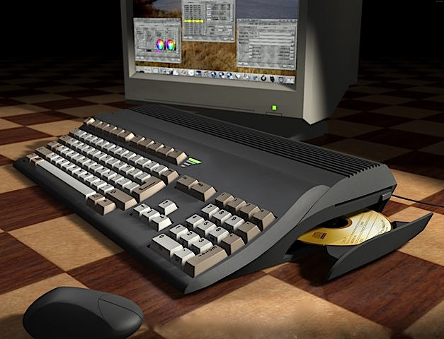
Bàn phím máy tính
12. Chuột (Mouse):
Chuột là thiết bị phục vụ điều khiển, ra lệnh và giao tiếp con người với máy tính. Để sử dụng chuột máy tính, nhất thiết phải sử dụng màn hình máy tính để quan sát toạ độ và thao tác di chuyển của chuột trên màn hình.
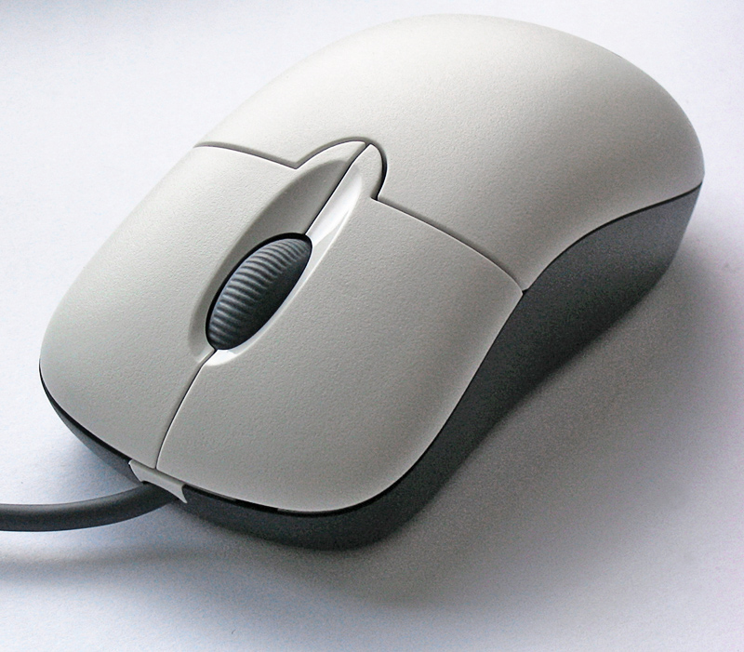
13. Thùng máy (Case):
Thùng máy tính thường là một hộp kim loại dùng chứa bo mạch chủ cùng với các thiết bị khác (ở trên) cấu thành nên một máy tính hoàn chỉnh. Cùng với sự phát triển của công nghệ, thùng máy cũng được gia cố thêm một số thiết bị sẵn ở bên trong nhằm tăng giá trị, thông thường những thùng máy đắt tiền sẽ được tích hợp thêm quạt tản nhiệt, nguồn (PSU) và thậm chí là hệ thống tản nhiệt nước để dùng giải nhiệt CPU.
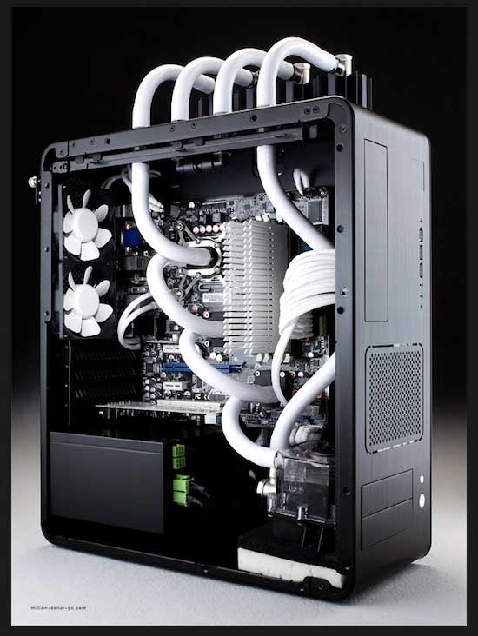
14. Máy in:
Máy in là thiết bị dùng thể hiện ra các nội dung được soạn thảo hoặc thiết kế sẵn. Trước đây máy in và máy quét (scan) tài liệu, văn bản, hình ảnh thường được tách bạch ra làm 2 loại thiết bị, song xu hướng văn phòng hiện đại cần sự gọn gàng, nên giờ đây hầu như các loại máy in có tích hợp sẵn máy quét đang là sản phẩm được người dùng lựa chọn nhiều nhất.
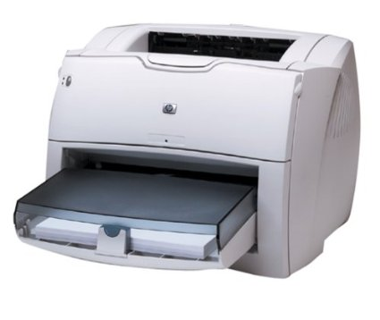
Một mẫu máy in laser
Đó chỉ mới là phần cứng (phần ta có thể sờ mó), còn muốn làm cho máy hoạt động được thì cần phải có phần mềm điều khiển (phần ta không thể sờ mó). Chính vì cấu tạo phức tạp này mà bất cứ thành phần nào trong hệ thống máy “cảm cúm” cũng có thể làm cho toàn bộ hệ thống chạy “quờ quạng” hoặc bị “tê liệt”.

